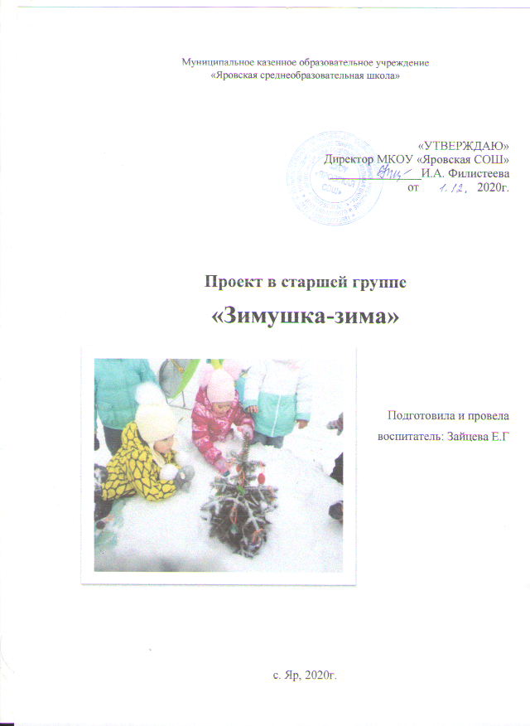

**Актуальность** данного проекта в том, что он позволяет в условиях воспитательно – образовательного процесса в ДОУ расширить, обогатить, систематизировать и творчески применить знания детей о сезонных изменениях в зимнее время года. В 5-6 лет ребенок активнее накапливает опыт и усваивает знания в результате непосредственного общения с природой и разговоров с взрослым. Именно поэтому у ребенка можно заложить основы понимания и взаимосвязи объектов и явлений живой и неживой природы.

**Цель:** создать условия для развития познавательных, исследовательских и творческих способностей детей в процессе разработки детско-взрослого проекта.

**Задачи:**

- Конкретизировать и углубить представления детей о зиме (состояние погоды, характерные осадки, особенности жизни диких животных и птиц в зимний период).

- Содействовать формированию сотрудничества в детско-родительских отношениях.

- Укреплять здоровье детей, приобщать к здоровому образу жизни.

- Способствовать воспитанию бережного отношения к природе, желанию заботиться о птицах и животных (делать кормушки, кормить птиц и зверей).

- Способствовать развитию познавательной активности, творческих способностей детей, их воображения, логического мышления, умению замечать изменения в природе, коммуникативных качеств.

**Сроки реализации**: 2месяца (декабрь, январь).

**Вид проекта:** групповой, среднесрочный.

**Участники проекта**: дети, воспитатели, родители воспитанников.

**Интеграция образовательных областей:** речевое развитие, физическое развитие, познавательное развитие, художественно-эстетическое развитие

**Интеграция видов деятельности:**

Познавательно-исследовательская, двигательная, продуктивная.

**Методы организации познавательно - исследовательской деятельности**:

Словесные – беседа, создание ситуации поиска, составление рассказов, чтение сказок, заучивание стихов.

Наглядные – рассматривание иллюстраций о зиме.

Практические – аппликации (оригами, смешивание круп для кормления птиц, изготовление альбома, опыты со снегом и водой.

**Ожидаемые результаты:**

Формирование у детей разносторонних знаний о взаимосвязи живой и неживой природы в зимний период.

Воспитание бережного отношения к природе.

Привлечение родителей воспитанников к сотрудничеству и взаимодействию.

Приобщение детей к здоровому образу жизни.

**Этапы реализации проекта:**

**1 этап – подготовительный:**

Создание необходимых условий для реализации проекта.

Разработка и накопление методических материалов.

Создание развивающей среды.

Подбор художественной литературы по теме.

Разработка сценариев.

**2 этап – основной (практический):**

*Чтение художественной литературы:*

«Здравствуй, гостья зима»; «Два Мороза»; «Мороз Иванович»; «Снегурочка»; «12 месяцев»; «Морозко»; «Снежная Королева»;«Зимовье зверей»; «Отважный пингвинёнок»; «На горке»; «Госпожа метелица»

*Заучивание стихов:*

С. Есенин «Береза»; И.Толмакова «Тихо ель качается»; А.Блок «Ветхая избушка»

*Труд на участке.*

Подкармливание птиц.

«Окучивание» снегом деревьев.

Расчистка дорожек от снега во время прогулки.

На прогулке совместно с воспитателем собирать снег в кучи для лепки снеговиков.

Организация НООД

**Беседа**

1. Что изменилось в природе.
2. Кто заботится о птицах.
3. Здравствуй, зимушка-зима.
4. Дикие животные зимой.
5. С кем дружит ель?
6. Как готовиться к празднику Новый год?

**Рисование**

1. Большие и маленькие ели.
2. Узор из снежинок.
3. Синички на ветке.
4. Елка в снегу.
5. Что мне больше всего понравилось на новогодней елке.

**Аппликация**

1. Елочка-красавица.
2. Птицы наши друзья.
3. Снеговик.
4. Вот на ветках птички-синички.

**Лепка**

1. Девочка в шубке.
2. Деревья зимой.
3. Снеговик.

**Наблюдения**

1. Изменение природы в зимний период.
2. Наблюдение за птицами.
3. Наблюдение за снегопадом.
4. Наблюдения за деревьями зимой.
5. Опытно-экспериментальная деятельность со снегом и водой.

**Подвижные игры**

1. Два Мороза.
2. Мороз красный нос.
3. Зайка беленький сидит.
4. Бездомный заяц.

**Дидактические игры**

1. Нади ошибки (чего не бывает зимой).
2. Времена года.
3. Зимние запасы.
4. Найдите и покормите зимующих птиц.
5. Что сначала, что потом.

Пальчиковая гимнастика «Зимние забавы».

Сюжетно-ролевая игра «Путешествие в зимний лес»

Пословицы, поговорки и приметы зимы.

Загадки о зиме.

**Просмотр мультфильмов**

1. Волк и лиса
2. Зимовье зверей

***Работа с родителями***

Консультация на тему: «Зимние игры и забавы», «О пользе прогулок с детьми», «Безопасность во время зимних прогулок.

**3 этап - заключительный (презентационный):**

**Продукт проектной деятельности:**

-Выставка поделок из природного материала сделанные руками детей совместно с родителями на темы: «Зимушка – зима»

**Результаты реализации проекта:**

- Углубленные знания детей о сезонных изменениях в природе в зимнее время года.

- Развитие исследовательской деятельности дошкольников в ходе совместной практической деятельности детей с педагогом.

- Развитие монологической, диалогической и связной речи детей, обогащение словаря.

- Развитие творческих способностей детей.

- Развитие памяти детей, посредством запоминания стихотворений о зиме.

- Приобщение родителей в творческую работу с детьми, укрепление заинтересованности в сотрудничестве с детским садом.

- Анализ выполнения проекта, достигнутых результатов (для педагогов).

В ходе реализации проекта, наряду с поставленными задачами, у детей параллельно развились следующие положительные моменты: дети научились понимать красоту природы, высказанную словами (стихи, а также с помощью кисти художника). Научились сопереживать «братьям нашим меньшим», стали более чуткими и внимательными к зимующим птицам.

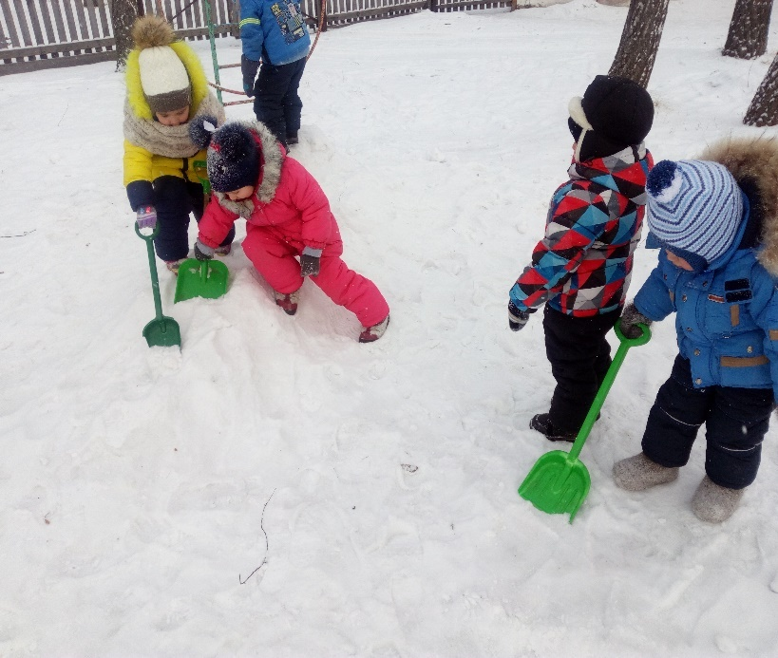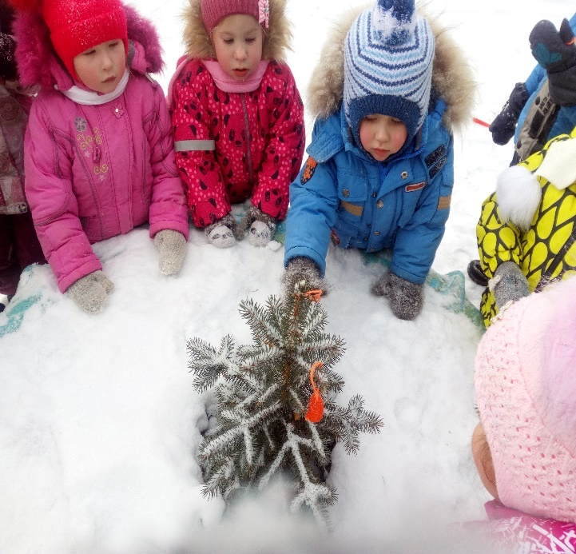

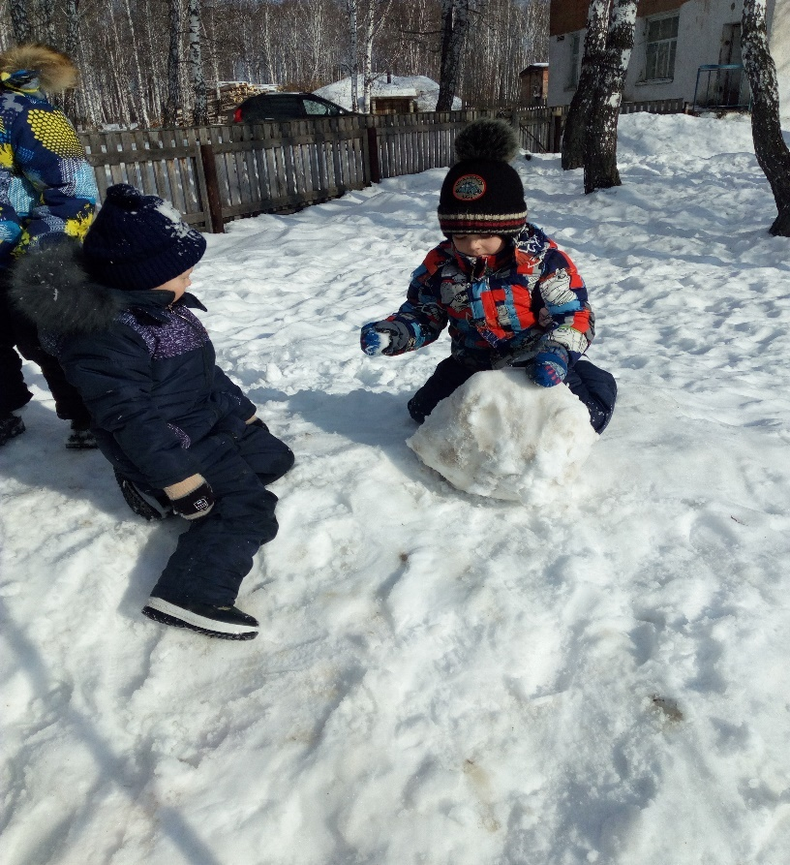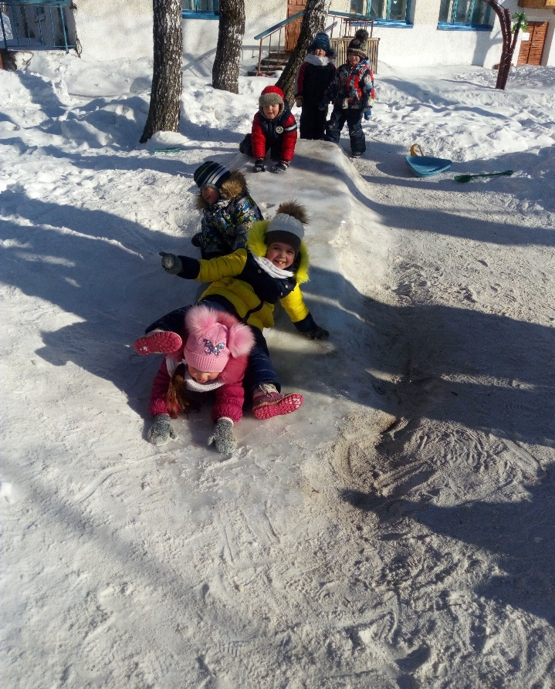

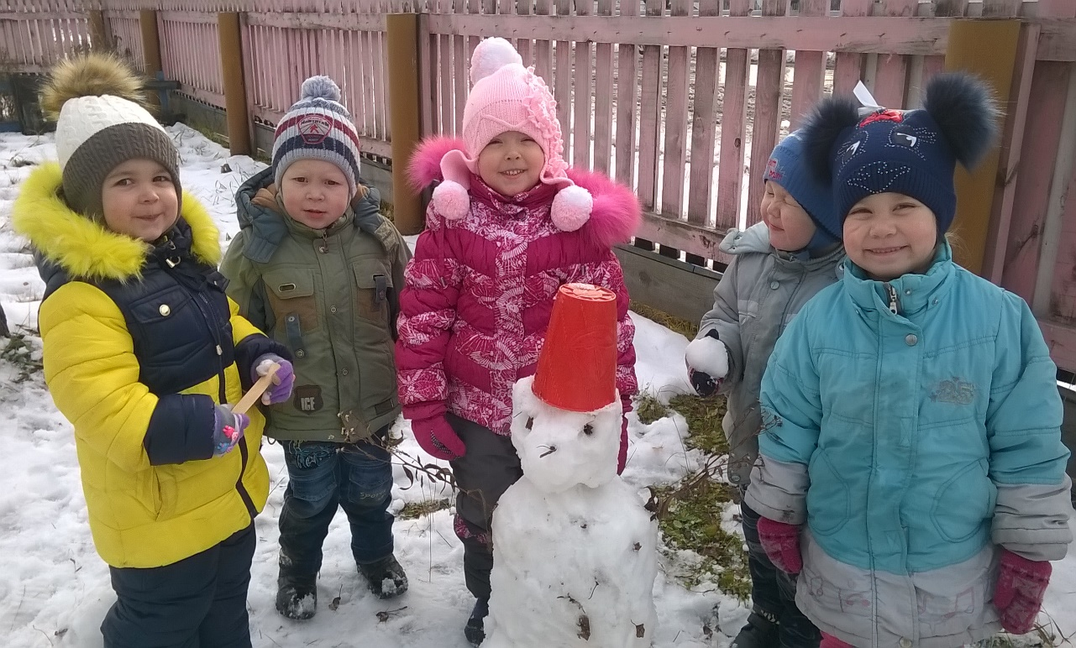

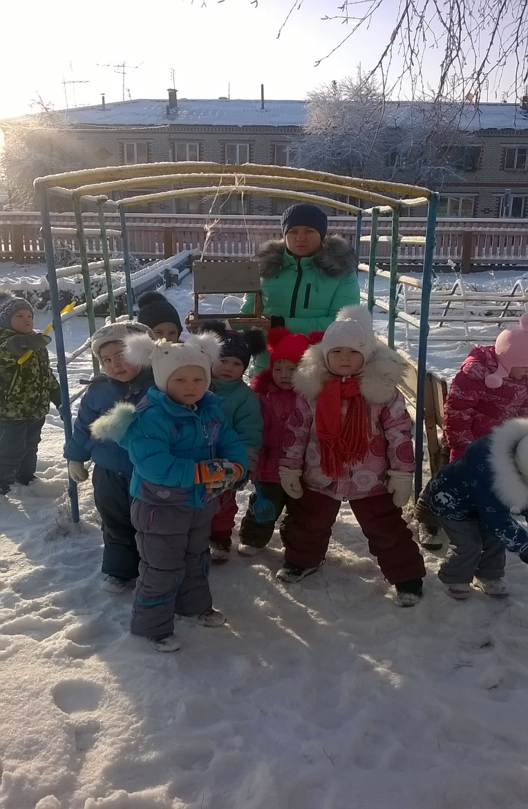

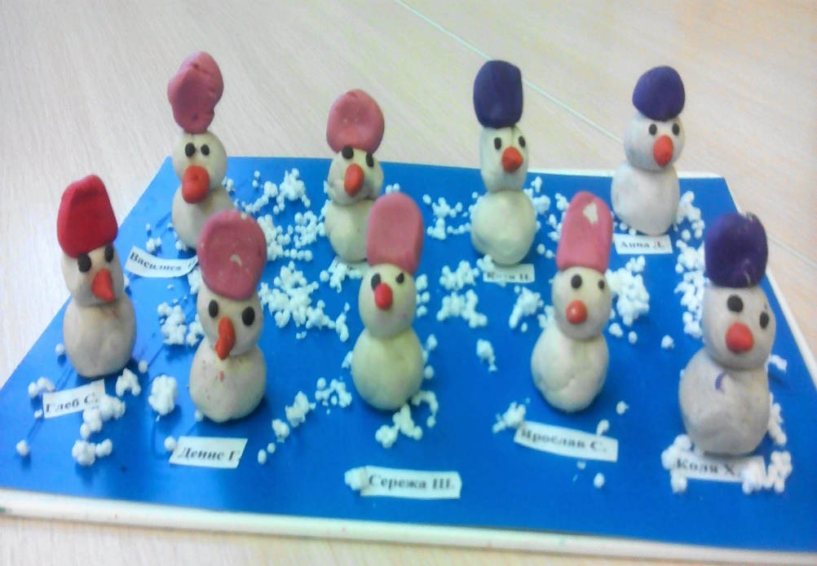

Лепка «Снеговик»

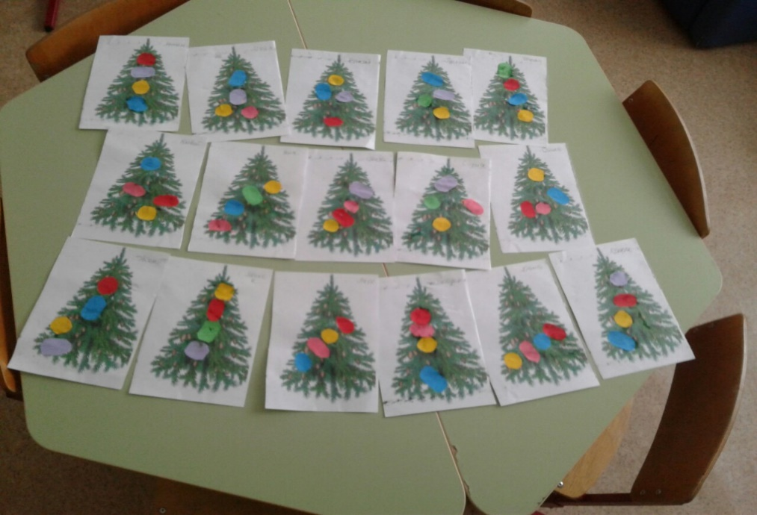

Аппликация «Елочка-красавица»